EFECTOS Y LIMITES DEL PASO DE CORRIENTE ELECTRICA

POR EL CUERPO HUMANO

Con el propósito de estimar los peligros de la electricidad para el ser humano, de una forma cuantitativa, deben conocerse en primer lugar dos aspectos:

- el primero es determinar el tipo de respuesta eléctrica que ofrece el cuerpo humano si se aplica a éste un cierto voltaje. La evidencia experimental señala que la respuesta es de tipo impedancia eléctrica a través del trayecto que sigue la corriente.

- el segundo aspecto es conocer el umbral de intensidad de corriente que provoca algún efecto fisiológico; entre estos se destacan los efectos de contracción muscular involuntaria, y fibrilación ventricular.

En las siguiente secciones, se destacará en primer lugar las características de impedancia del cuerpo humano y luego las magnitudes de corriente que provocan algún trastorno fisiológico.

1.- Impedancia del cuerpo humano.

La impedancia del cuerpo humano está fuertemente influenciada por la impedancia de la piel, que varía significativamente con el área de contacto, la presión de contacto, su temperatura y humedad, tanto interna como externa y por lo tanto puede influir sobre ella condicionamientos fisiológicos y psicológicos que pueden ser relevantes cuando el flujo de corriente persiste por más de uno o dos segundos.

El diagrama de circuito de la impedancia total correspondiente al trayecto de corriente a través del cuerpo humano, consiste en tres partes: las impedancias de la piel en los puntos de contacto y la impedancia interna.

Z_{h} = Z_{p1} + Z_{i} + Z_{p2}

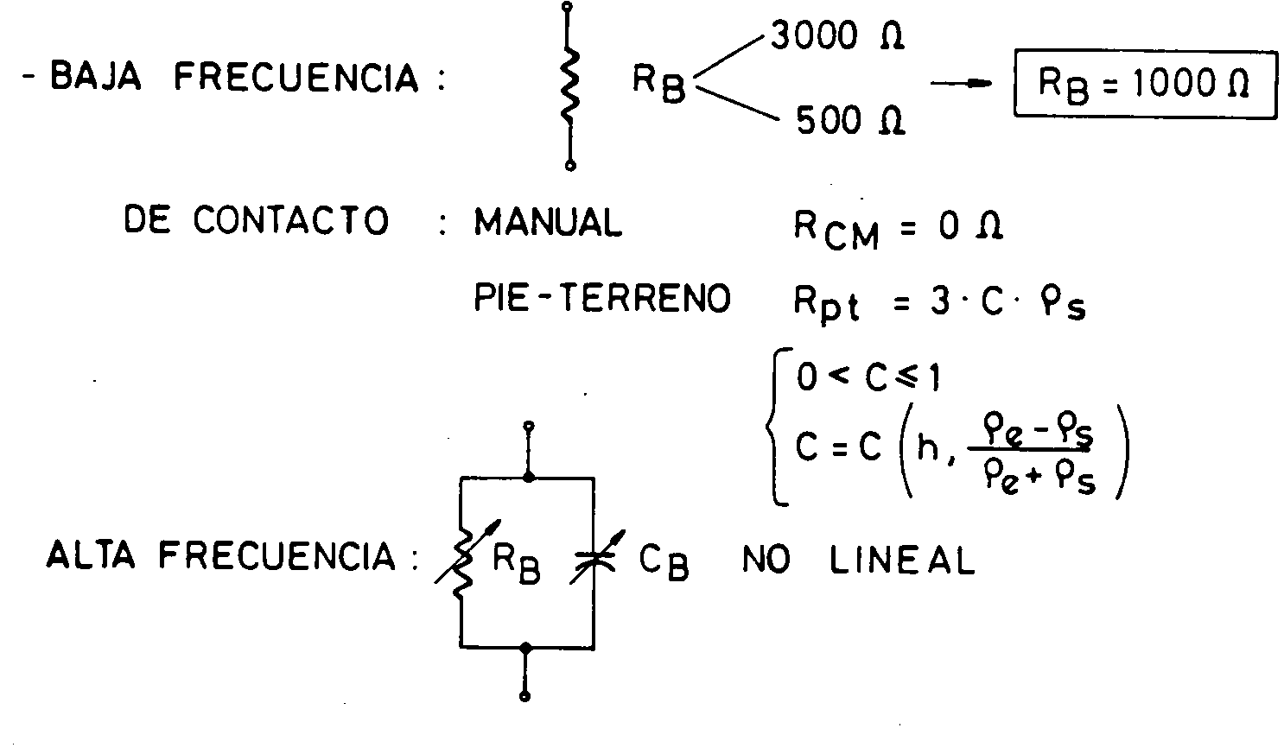

Baja frecuencia Alta frecuencia

Figura 1 Modelo de circuito de la impedancia total

Las impedancias de la piel Z_{p1} y Z_{p2} pueden considerarse como una red de resistencias y capacitancias. Su magnitud se reduce cuando la corriente aumenta y dependen del voltaje, frecuencia, duración del flujo de corriente, superficie de contacto, presión de contacto, grado de humedad de la piel y temperatura ambiente.

La impedancia interna Z_{i} es principalmente resistiva, depende de la trayectoria de corriente y del punto de contacto. Su mínimo valor puede considerarse 500 Ohms. La impedancia interna limita la corriente para impulsos cortos, dado que en este caso las capacitancias puentean las resistencias de la piel. A baja frecuencia en cambio, las impedancias de la piel en los puntos de contacto inciden significativamente. El flujo de corriente por una herida o desgaste en la piel puede ser muy doloroso por cuanto es una zona de baja resistencia.

Por otro lado, la impedancia de la piel es también eliminada a altos voltajes, típicamente sobre 200 Volts, reduciendo la impedancia total. Esto se muestra en la siguiente figura, que relaciona la impedancia total con el voltaje de contacto y con el área de contacto.

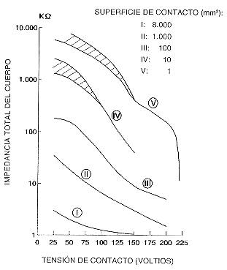

Figura 2 Impedancia del cuerpo humano como función del voltaje de contacto para diversas áreas de contacto [ 1 ].

El Grupo 4 de la IEC analizó estadísticamente la información disponible y propuso la siguiente tabla de valores de impedancia total del cuerpo humano, Z_{h} , para una trayectoria de corriente entre ambas manos y pie o de mano a mano, y grandes áreas de contacto:
Tabla 1 Valor de impedancia del cuerpo humano en función del voltaje de contacto

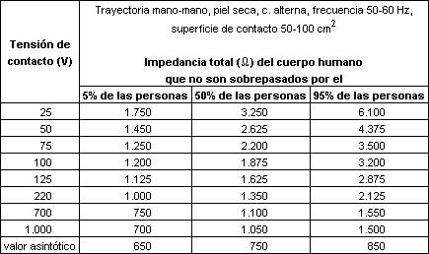

Esta información y otras publicaciones relacionadas, sugieren valores típicos entre 500 [Ohms] y 3000 [Ohms] para la impedancia total del cuerpo humano entre extremidades. Dalziel [2] sugiere un valor mínimo de 500 [Ohms] y un máximo de 1500 [Ohms] fundamentados en resultados experimentales. Un valor de 1000 [Ohms] es recomendado por la Standard N°80 del IEEE en su última versión [3]. En consecuencia se acepta:

R_{h} = 1000 [Ohms] (2)

Sin embargo, conviene destacar que existe evidencia que la impedancia del cuerpo humano frente a corrientes derivadas de la aplicación de altos voltajes transientes, es significativamente diferente de aquella medida usando corrientes de régimen permanente provenientes de fuentes de bajo voltaje alterno o continuo. La componente resistiva es “puenteada” por la capacitancia, cuyo valor no es bien conocido, aunque se estima en algunas centenas de pF. Esta capacitancia juega un rol importante, derivando una porción significativa de la corriente que no atraviesa la piel del cuerpo. No obstante, hasta no disponer de mayor información, es prudente adoptar valores de impedancia similares a los de régimen permanente.

2.- Efecto del paso de corriente eléctrica.

Cuando la corriente eléctrica pasa a través de un organismo vivo, disipa una cierta cantidad de energía que puede tener dos efectos:
- Una alteración temporal de la fisiología de un órgano o del organismo completo en la forma de una inhibición o una excitación.
- Un efecto térmico, cuya severidad está definida por la ley de Joule.
El primer proceso es responsable de tres situaciones clínicas:
- Un fenómeno agudo y temporal comúnmente conocido como "shock eléctrico".
- Inhibición de los centros nerviosos que comandan la respiración provocando un paro respiratorio.
- Alteración del ritmo cardíaco, pudiendo producir fibrilación ventricular y un consiguiente paro cardíaco.

Estos fenómenos necesitan una relativamente pequeña cantidad de corriente y varían con el estado fisiológico de la víctima y los parámetros físicos del accidente: magnitud y duración de la corriente, frecuencia y forma de la señal eléctrica, tensión eléctrica, punto de aplicación de la corriente, trayectoria y resistencia del organismo.

El segundo proceso es responsable de quemaduras y su ubicación, extensión y consecuencias dependen de la trayectoria de corriente y de los parámetros de la ecuación de Joule: Voltaje, magnitud y duración de la corriente.

A continuación se revisa la información bibliográfica referente al tema y en particular aquella que nos permita identificar las magnitudes de corriente umbral para cada uno de estos diferentes efectos. Es importante resaltar que solamente es válida una aproximación estadística respecto de estos valores y para corrientes peligrosas, siempre debe considerarse un margen de seguridad suficiente. Los más comunes efectos fisiológicos provocados por el flujo de corriente de frecuencia industrial con una duración de uno a tres segundos, según su magnitud, se describen en la Tabla 2.

TABLA 2. Efectos fisiológicos de paso de corriente por el cuerpo humano.

EFECTOS DE LA CORRIENTE ELECTRICA EN EL ORGANISMO

EFECTO | Corriente Continua mA. |  | Corrientes Alterna mA
EFECTO |  |  | 50 cps |  | 100.000 cps
EFECTO | Hombres | Mujeres | Hombres | Mujeres | Hombres | Mujeres
Ligera sensación  en la mano | 1 | 0.6 | 0.4 | 0.3 | 7 | 5
Umbral de Percepción | 5.2 | 3.5 | 1.1 | 0.7 | 12 | 8
Choque indoloro | 9 | 6 | 1.8 | 1.2 | 17 | 11
Choque doloroso sin pérdida del control muscular | 62 | 41 | 9 | 6 | 55 | 37
Choque doloroso | 76 | 51 | 16 | 10.5 | 75 | 50
Choque doloroso grave. Dificultades de respiración | 90 | 60 | 23 | 15 | 94 | 63
Principio de la fibrilación ventricular | 200 | 70 | 50 | 35

Umbral de percepción de la corriente eléctrica.

El umbral o límite inferior de percepción, es el mínimo valor de corriente eléctrica, aplicada mediante electrodos entre ambas manos que es "percibida" por el individuo, esto es, provoca alguna sensación . Este límite es muy variable de una persona a otra, con un valor medio a frecuencia industrial de aproximadamente 1,1 mA para individuos del sexo masculino y 0,7 mA para el sexo femenino.

Umbral de contracción muscular. Corriente de "let-go".

El siguiente nivel corresponde al umbral de corriente que provoca contracciones musculares involuntarias; superar este nivel sólo podría ocasionar accidentes como efectos secundarios. Representa la máxima corriente soportable, sobre la cual un individuo no puede liberarse voluntariamente del circuito. Recibe también el nombre de corriente de "let-go". La razón de esto es que la corriente eléctrica puede excitar los nervios y músculos, al superar esta magnitud, contrayéndolos permanentemente. Los valores promedios respectivos encontrados por Dalziel fueron 16 mA para hombres y 10,5 mA para mujeres (9 mA y 6 mA respectivamente para el 0,5% de la población).

Umbral de paro respiratorio.

Un paro respiratorio puede ser provocado por el paso de corriente a través del tórax, afectando los músculos respiratorios en una contracción prolongada. La mínima intensidad de corriente necesaria para este efecto es del orden de 20 a 30 mA.

Esta contracción prolongada de los músculos respiratorios conduce a asfixia con cianosis la cual provoca rápidamente pérdida de conciencia y eventualmente paro circulatorio y muerte, a menos que el sujeto sea liberado de la corriente y se le proporcione ayuda médica (respiración artificial) en un tiempo no superior a 3 a 4 minutos.

Umbral de fibrilación ventricular.

En condiciones normales, los músculos de las paredes de los dos ventrículos del corazón funcionan coordinadamente para bombear la sangre por el cuerpo y pulmones. Si una corriente eléctrica de cierta magnitud pasa a través del tórax, la operación del músculo cardíaco puede alterarse de diversas formas: falla cardiaca , paro, fibrilación ventricular. La más seria y frecuente es la fibrilación ventricular, que corresponde a una contracción no sincronizada de las fibras musculares, que conduce a un paro de la circulación sanguínea, con consecuencias de daño cerebral irreversible y muerte.

En base a experiencias realizadas con animales, se logró detectar una cierta proporcionalidad entre la corriente umbral de fibrilación y el peso corporal del animal estudiado. Sobre esta base, es posible estimar el umbral de corriente para un ser humano adulto entre 70 y 100 mA. Este umbral depende de las condiciones fisiológicas del individuo y de los parámetros físicos del accidente. La cantidad de corriente que atraviesa el corazón varía ampliamente dependiendo de la trayectoria seguida por ella y por lo tanto este factor modifica el umbral de fibrilación.
3.- Efecto de frecuencia en corriente de circulación.

El efecto de la frecuencia sobre las corrientes de percepción se muestra en la Figura 3; sobre 100 kHz, el umbral de corrientes de percepción alcanza 100 mA (90 veces superior que a frecuencia industrial); a frecuencias superiores, la sensación de cosquilleo cambia por calor pudiendo originarse quemaduras puntuales.

Figura 3 Efecto de frecuencia en corrientes de percepción.

El efecto de la frecuencia sobre el nivel de corriente umbral de contracciones musculares, es similar al anterior y se muestra en la Figura 6 reproducida de la publicación 479 de la ICE. En este caso, sobre 40 a 50 kHz la corriente soportable puede ser superior a 100 mA.

Figura 4 Efecto de frecuencia en corrientes de "let-go".

Similar a los niveles anteriores, la corriente de fibrilación se incrementa con la frecuencia, con razones medias de 5 veces a 300 Hz y 25 veces a 3000 Hz comparadas con el valor a frecuencia industrial (50-60 Hz). Se ha comprobado en el caso de descargas atmosféricas (solicitaciones de muy corta duración, 1 a 1000 μs ), la tolerancia de corrientes del orden de 100 Amperes. Dalziel concluye que el criterio de energía I²t = constante, es aplicable para corrientes de impulso.

Figura 5 Efecto de frecuencia en corrientes de fibrilación ventricular

Por otra parte, es importante destacar que corrientes de magnitud inferior a las corrientes de percepción, pueden producir electrocución si son aplicadas directamente al corazón; son del orden de micro-amperes y se denominan corrientes de "micro-shock" para distinguirlas de aquellas aplicadas al exterior del cuerpo humano. La fibrilación ventricular o el paro cardíaco producido por estas corrientes es indistinguible del originado por causas naturales y por lo tanto casi imposible de detectarlo.

3. Límite de corriente tolerable.

El mecanismo de muerte por "shock" eléctrico más común es la fibrilación ventricular que consiste en la contracción desfasada de las fibras musculares que forman los ventrículos, lo cual impide al corazón expulsar la sangre. Los efectos de corrientes inferiores no son permanentes y desaparecen al interrumpirse ésta, o en los casos de mayor gravedad, los individuos responden a las técnicas de respiración artificial o resucitación.

Dalziel [2] estableció mediante experimentos realizados en animales de peso comparable al del hombre, por tiempos entre 0,03 y 3 segundos de duración, que el valor efectivo de la máxima corriente tolerable que no produce fibrilación ventricular, es función de la energía absorbida por el cuerpo y responde a la ecuación:

K
I_{h} = ---
√ t

donde K es una constante empírica relacionada con la energía absorbida en el "Shock" por el X% de una población. En experimentos a frecuencia industrial, se determinó que para X = 99,5%, la constante K valía 0,116 para individuos de 50 Kg y 0,157 para individuos de 70 Kg.

Investigaciones posteriores a las de Dalziel y Lee, realizadas por el Grupo 4 de trabajo de la Comisión Electrotécnica Internacional, agregan otros parámetros a considerar en la determinación del límite de fibrilación ventricular. Uno de los más importantes, es un factor que considera una corrección de la corriente que atraviesa el corazón, función de la trayectoria de ésta [4]considerando como referencia al trayecto de «mano izquierda a los dos pies». Para otros trayectos se aplica el llamado factor de corriente de corazón «F», que permite calcular la equivalencia del riesgo de las corrientes que teniendo recorridos diferentes atraviesan el cuerpo humano. Se representan en la figura 6. La mencionada equivalencia se calcula mediante la expresión:

Ih = I_{ref} / F
siendo,
Ih = corriente que atraviesa el cuerpo por un trayecto determinado.
Iref = corriente «mano izquierda - pies».
F = factor de corriente de corazón.

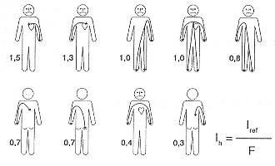

Figura 6 Factor de corrección de la intensidad de corriente que atraviesa el corazón

MEDIDAS DE PROTECCION CONTRA TENSIONES PELIGROSAS

Al accionar un sistema o circuito eléctrico el operador corre el riesgo de quedar
sometido a tensiones peligrosas por contacto directo o por contacto indirecto. Se entenderá que queda sometido a una tensión por contacto directo, cuando toca con alguna parte de su cuerpo una parte del circuito o sistema que en condiciones normales esta energizada. Se entenderá que queda sometido a una tensión por contacto indirecto, cuando toca con alguna parte de su cuerpo una parte metálica de un equipo eléctrico que en condiciones normales está desenergizada, pero que en condiciones de falla se energiza.

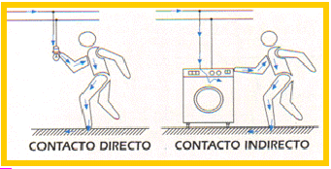

Figura 7 Tipos de contacto

El valor de resistencia del cuerpo humano se considera igual a 2.000 Ohm, para
los efectos de aplicación de esta Norma.

Para los efectos de aplicación de esta Norma, se considerarán como máximos valores de tensión a los cuales puede quedar sometido el cuerpo humano sin ningún riesgo, 50 V en lugares secos y 24 V en lugares húmedos o mojados en general y en salas de operaciones quirúrgicas en particular.

Medidas de protección contra contactos directos

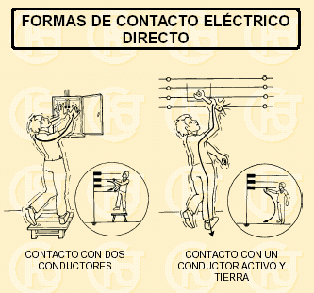

Figura 8 Formas de contacto eléctrico directo
Se considerará suficiente protección contra los contactos directos con partes energizadas que funcionen a más de 50 V, la adopción de una o más de las medidas siguientes:
- Colocación de la parte energizada fuera de la zona alcanzable por una persona,
- Colocando las partes activas en bóvedas, salas o recintos similares, accesibles
únicamente a personal calificado.
- Separando las partes energizadas mediante rejas, tabiques o disposiciones similares, de modo que ninguna persona pueda entrar en contacto accidental con ellas y que sólo personal calificado tenga acceso a la zona así delimitada.
- Recubriendo las partes energizadas con aislantes apropiados, capaces de conservar sus propiedades a través del tiempo y que limiten las corrientes de fuga a valores no superiores a 1 miliampere. Las pinturas, barnices, lacas y productos similares no se considerarán como una aislación satisfactoria para estos fines.

Medidas de protección contra contactos indirectos

La primera medida contra los contactos indirectos es evitar que estos se produzcan y esto se logrará manteniendo el aislamiento en los diversos puntos de la instalación en sus valores adecuados.

Se considera que una instalación tiene un adecuado valor de resistencia de aislación si ejecutadas las mediciones en la forma que se describe a continuación se obtienen valores no inferiores a los prescritos:

La resistencia de aislación de una instalación de baja tensión se medirá aplicando una tensión no inferior a 500 V y utilizando instrumentos de corriente continua. El valor mínimo de resistencia de aislación será de 300.000 Ohm para instalaciones con tensiones de servicio de hasta 220 V. Para tensiones superiores se aceptará una resistencia de aislación de 1.000 Ohm por volt de tensión de servicio para toda la instalación, si su extensión no excede de 100 m.

Se protegerá al operador o usuario de una instalación o equipo eléctrico contra los contactos indirectos, limitando al mínimo el tiempo de la falla, haciendo que el valor del voltaje con respecto a tierra que se alcance en la parte fallada sea igual o inferior al valor de seguridad, o bien, haciendo que la corriente que pueda circular a través del cuerpo del operador, en caso de falla, no exceda de un cierto valor de seguridad predeterminado.

Asumiendo que aún en una instalación en condiciones óptimas, ante una situación de falla, una parte metálica del equipo puede quedar energizada, y además de la verificación y cumplimiento de lo prescrito en 9.2.2, se deberán tomar medidas complementarias para protección contra tensiones de contacto peligrosas. Estas medidas se clasificarán en dos grupos: los sistemas de protección clase A y los sistemas de protección clase B.

En los sistemas de protección clase A, se trata de tomar medidas destinadas a suprimir el riesgo haciendo que los contactos no sean peligrosos, o bien impidiendo los contactos simultáneos entre las masas y los elementos conductores entre los cuales puedan aparecer tensiones peligrosas. Dentro de esta clase encontraremos los siguientes sistemas de protección:
• Empleo de transformadores de aislación.
• Empleo de tensiones extra bajas.
• Empleo de aislación de protección o doble aislación.
• Conexiones equipotenciales.

En los sistemas de protección clase B se exige la puesta a tierra o puesta a neutro de las carcasas metálicas, asociando ésta a un dispositivo de corte automático que produzca la desconexión de la parte de la instalación fallada; dentro de esta clase encontramos los siguientes sistemas:
• Puesta a tierra de protección y dispositivo de corte automático operado por corriente de falla.
• Neutralización y dispositivo de corte automático operado por corriente de falla

Sistemas de protección clase A.

La aplicación de estas medidas, por sus características, serán posibles en casos muy restringidos y sólo para ciertos equipos o partes de la instalación.
- Empleo de transformadores de aislación : Este sistema consiste en alimentar el o los circuitos que se desea proteger a través de un transformador, generalmente de razón 1/1, cuyo secundario este aislado de tierra. Se deberán cumplir las condiciones siguientes:
• Su construcción será de tipo doble aislación.
• El circuito secundario no tendrá ningún punto común con el circuito primario ni con ningún otro circuito distinto.
• No se emplearán conductores ni contactos de tierra de protección en los circuitos conectados al secundario.
• Las carcasas de los equipos conectados al secundario no estarán conectados a tierra ni a la carcasa de otros equipos conectados a otros circuitos, pero la carcasa de todos los equipos conectados al circuito secundario y que pueden tocarse simultáneamente, estarán interconectados mediante un conductor de protección.
• El límite de tensión y de potencia para transformadores de aislamiento monofásicos será de 220 V y 10 KVA; para otros transformadores de aislación estos valores límites serán de 380 V y 18 KVA, respectivamente.
• En trabajos que se efectúen dentro de recipientes metálicos, tales como estanques, calderas, etc., los transformadores de aislación deben instalarse fuera de estos recipientes.
Este tipo de protección es aconsejable de usar en instalaciones que se efectúen en o sobre calderas, andamiajes metálicos, cascos navales y, en general, donde las condiciones de trabajo sean extremadamente peligrosas por tratarse de locales o ubicaciones muy conductoras. El empleo de este sistema de protección hará innecesaria la adopción de medidas adicionales.

- Empleo de tensiones extra bajas:
En este sistema se empleará como tensión de servicio un valor de 42 V ó 24 V. Su aplicación requiere del cumplimiento de las siguientes condiciones:
• La tensión extra baja será proporcionada por transformadores, generadores o baterías cuyas características sean las adecuadas para este tipo de trabajo.
• El circuito no será puesto a tierra ni se conectará con circuitos de tensión más elevada, ya sea directamente o mediante conductores de protección.
• No se podrá efectuar una transformación de media o alta tensión a tensión extra baja.

El empleo de este sistema de protección es recomendable en instalaciones erigidas en recintos o lugares muy conductores y hará innecesaria la adopción de otras medidas adicionales de protección

- Empleo de aislación de protección o doble aislación:
Este sistema consiste en recubrir todas las partes accesibles de carcasas metálicas con un material aislante apropiado, ó utilizar carcasas aislantes que cumplan iguales condiciones.

- Conexiones equipotenciales:
Este sistema consiste en unir todas las partes metálicas de la canalización y las masas de los equipos eléctricos entre sí y con los elementos conductores ajenos a la instalación que sean accesibles simultáneamente, para evitar que puedan aparecer tensiones peligrosas entre ellos. Esta medida puede, además, comprender la puesta a tierra de la unión equipotencial para evitar que aparezcan tensiones peligrosas entre la unión y el
piso. En las condiciones indicadas, deben insertarse partes aislantes en los elementos
conductores unidos a la conexión equipotencial, por ejemplo, coplas o uniones aislantes en sistemas de cañerías, a fin de evitar la transferencia de tensiones a puntos alejados de la conexión.

El empleo de este sistema de protección es recomendable en lugares mojados, debiendo asociarse a uno de los sistemas de protección clase B.

Sistemas de protección clase B.

Son aquellos que se indican a continuación;
- Dispositivos automáticos de corte por corriente de falla asociados con una puesta a tierra de protección.

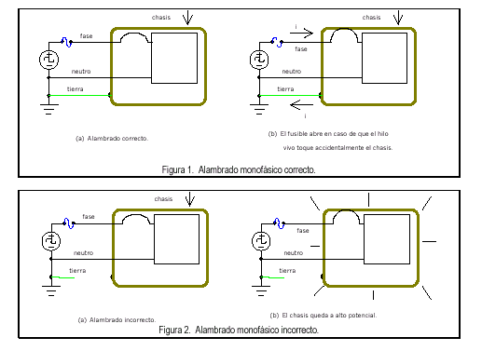

Figura 9 Puesta a tierra de protección

Este sistema consiste en la conexión a una tierra de protección de todas las carcasas metálicas de los equipos y la protección de los circuitos mediante un dispositivo de corte automático sensible a las corrientes de falla, el cual desconectará la instalación o el equipo fallado. La aplicación de este sistema requiere del cumplimiento de las siguientes condiciones:
a) En instalaciones con neutro a tierra:
• La corriente de falla deberá ser de una magnitud tal que asegure la operación del dispositivo de protección en un tiempo no superior a 5 segundos.
• Una masa cualquiera no puede permanecer a un potencial que exceda el valor de seguridad, en relación con una toma de tierra.
• Todas las masas de una instalación deben estar conectadas a la misma toma de tierra.
b) En instalaciones con neutro flotante o conectado a tierra a través de una impedancia
Se cumplirán las mismas condiciones de a); en donde no se pueda cumplir la primera condición, deberán cumplirse las siguientes otras condiciones:
• Deberá existir un dispositivo automático de señalización que muestre cuando se haya presentado una primera falla de aislación en la instalación.
• En caso de fallas simultáneas que afecten la aislación de fases distintas o de una fase y neutro, la separación de la parte fallada de la instalación debe asegurarse mediante dispositivos de corte automático que interrumpan todos los conductores de alimentación, incluso el neutro.

- Como dispositivos de corte automático se podrán emplear fusibles o disyuntores, siempre que sus características de operación sean adecuadas. El empleo de estos dispositivos exigirá que la impedancia de falla tenga un valor extremadamente bajo y el valor de la resistencia de la tierra de protección debe ser tal que no permita la aparición de tensiones que excedan los valores de seguridad. En general, esto sólo será posible de obtener cuando el terreno sea buen conductor y cuando en la red exista un gran número de puestas a tierra de servicio.
En instalaciones en que la impedancia de falla y la puesta a tierra de protección tengan valores tales que no permitan el cumplimiento de las prescripciones anteriores, se deberán utilizar los protectores diferenciales como dispositivos asociados a los de corte automático.

- Empleo de protectores diferenciales. En los casos en que el diferencial se emplee en instalaciones de uso doméstico o similar en caso de falla deberá interrumpir el suministro eléctrico al circuito protegido, aún en ausencia del conductor neutro.

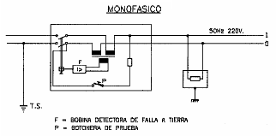

Figura 10 Aplicación de protector diferencial

Otras características de este sistema de protección son las siguientes:
• El valor mínimo de corriente de falla diferencial a partir del cual el dispositivo opera determina la sensibilidad del aparato.
• El valor de resistencia de la puesta a tierra a que debe asociarse un protector diferencial se determinará de acuerdo a la sensibilidad de éste y debe cumplir la relación:

R = V_{S} / I_{S}

Siendo I_{S} el valor de la sensibilidad del diferencial expresado en Amperes, V_{S} el voltaje de seguridad y R la resistencia de puesta a tierra de protección.
• De forma similar, se puede emplear estos aparatos cuando se aplica el sistema de neutralización como medio de protección, cumpliendo las prescripciones del párrafo siguiente.

.- Neutralización. Este sistema consiste en unir las masas de la instalación al conductor neutro, de forma tal que las fallas francas de aislación se transformen en un cortocircuito fase-neutro, provocando la operación de los aparatos de protección del circuito.

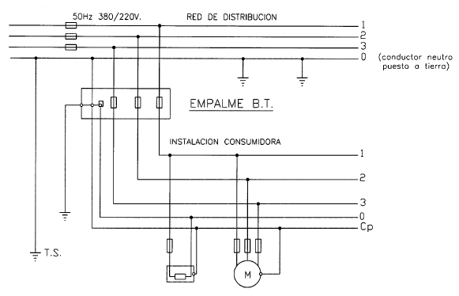

Figura 11 Neutralización

En la implementación de este sistema se pueden adoptar dos modalidades: la conexión directa de las carcasas al neutro de la instalación, o la conexión de las carcasas a un conductor de protección asociado al neutro de la instalación. Sin embargo, para los fines de aplicación de esta Norma sólo se considerará aceptable la Neutralización con un conductor de protección asociado al neutro.
Para utilizar este sistema de protección deben cumplirse las siguientes condiciones:
• La red de distribución deberá contar con puestas a tierra de servicio adecuadas
• Los dispositivos de protección deberán ser disyuntores o fusibles.
• La corriente de falla estimada en el punto será de una magnitud tal que asegure la operación de las protecciones en un tiempo no superior a 5 segundos

• Todas las carcasas de los equipos deberán estar unidas a un conductor de protección, el que estará unido al neutro de la instalación.
• En caso de instalaciones alimentadas desde una subestación propia, el conductor de protección se conectará directamente al borne de neutro del transformador o al electrodo de tierra de servicio del mismo. En este caso la resistencia de la puesta a tierra de servicio de la subestación deberá tener un valor inferior a 20 Ohm.

• En caso de instalaciones con empalme en BT el conductor de protección se conectará al neutro en el empalme, debiendo además asociarse el sistema de neutralización a otro sistema de protección contra contactos indirectos que garantice que no existirán tensiones peligrosas ante un eventual corte del neutro de la red de distribución.
• La sección del conductor de protección será igual a la del neutro.
• El conductor de protección será aislado y de iguales características que el neutro
Se recomienda emplear el sistema de neutralización asociado a protectores diferenciales de alta sensibilidad, efectuando la unión entre el neutro y el conductor de protección antes del diferencial.

Referencias

[1] Bridges J.E. et all : “Electrical Shock Safety Criteria”, Pergamon Press, 1985

[2] C.F. Dalziel : "Electric shock hazard". IEEE Spectrum, February, 1972, pp. 41-50.

[3] IEEE Standard 80- 2003 : "Guide for Safety in A.C. Substation Grounding “

[4] NCH Elec. 4/2003 ELECTRICIDAD INSTALACIONES DE CONSUMO EN BAJA TENSIÓN Octubre de 2003

